BOŽIČNI TEK PO MIKLAVŽU
TURISTIČNA NALOGA
Avtorji naloge: Mentorici:
Ariana Velički Janja Draškovič
Eva Edelbaher Veis Jasmina Karakaš
Miha Silič
Lana Mirt
Taja Tkalec
Sara Sgerm
Nik Ivaniševič
Vedad Suljić
Tara Pintarič
Miha Podgorelec
Žana Lovrec

Miklavž na Dravskem polju, 2023
VSEBINA

ZAHVALA ……………………………………………………………………………………. 5
POVZETEK …………………………………………………………………………………… 6
1 UVOD ……………………………………………………………………………………… 7
2 RAZISKOVALNO DELO: OD IDEJE DO DOGODKA ………………………. 8
2.1 ISKANJE IDEJ ………………………………………………………………………… 8
2.2 CILJI ……………………………………………………………………………………… 10
2.3 NAČRTOVANJE DELA ……………………………………………………………. 11
3 TURISTIČNE PRIREDITVE V MIKLAVŽU …………………………………….. 12
3.1 KULINARIČNA PRIREDITEV KOŠARA SLADKIH DOBROT ………….. 14
3.2 ŠPORT IN ŠPORTNE POVRŠINE V MIKLAVŽU ………………………….. 15
3.3 TEK ………………………………………………………………………………………… 17
4 MIKLAVŽEV BOŽIČNI TEK …………………………………………………………...18
4.1 ČASOVNICA ……………………………………………………………………………. 18
4.2 KRAJ DOGODKA ……………………………………………………………………… 18
4.3 OPIS DOGODKA ……………………………………………………………………...19
4.3.1 PRED TEKOM ……………………………………………………………………….19
4.3.2 MED TEKOM ……………………………………………………………………….. 21
4.3.3 PO TEKU ……………………………………………………………………………… 23
5 OGLAŠEVANJE …………………………………………………………………………… 25
6 SPONZORJI IN DONATORJI ………………………………………………………… 26

7 SODELOVANJE Z LOKALNIM TURISTIČNIM DRUŠTVOM IN OBČINO MIKLAVŽ NA DRAVSKEM POLJU
8 ZAKLJUČEK
9 VIRI IN LITERATURA

SEZNAM SLIK
Slika 1: Ena izmed postaj, kjer bi otroci skenirali QR kodo
Slika 2: Nevaren odsek ceste, ki bi bil potreben zaščite
Slika 3: Tekaška trasa skozi gozd
Slika 4 : Nogometno igrišče v Miklavžu pred šolo
Slika 5 : Zunanji fitnes na šolskem igrišču
Slika 6 : Odbojkarsko igrišče na mivki pred šolo
Slika 7 : Tek v naravi ima pozitivne učinke
Slika 8 : Pot trase skozi Miklavški gozd
Slika 9 : Žiga Zagoranski
Slika 10, 11, 12: Cilj teka v amfiteatru
Slika 13: Zipline Čebelji let v Malečniku

SEZNAM TABEL
Tabela 1: Razdelitev nalog
Tabela 2: Časovnica dogodka

ZAHVALA

Učenci, ki smo sodelovali v Interesni dejavnosti Turizmu pomaga lastna glava ter v turističnem krožku, bi se želeli zahvaliti:
- naši ravnateljici, ge. Dušanki Mihalič Mali, za podporo pri nalogi,
- ge. Sonji Horvat Tušek, predsednici Turističnega društva Miklavž ter
- učencem 7. in 8. razreda, ki so reševali anketo.

POVZETEK

Naše športno doživetje za mlade smo poimenovali Božičkov tek po Miklavžu, ki bi mladino v zimskem času spodbudil k aktivnemu gibanju v naravi. Naši mladi tekmovalci bi se udeležili teka po 3,5 km trasi, ki pelje po Miklavškem gozdu. Da bi pritegnili mladino, smo na posameznih postajah namestili QR kode, ki so razvedrilne narave, v obliki kviza.
Trasa se zaključi na osrednjem prireditvenem prostoru v Miklavžu, ki je v teh dneh obiskan s strani domačinov zaradi različnih prireditev, zato bi bil ta dogodek nadgradnja kulinarične prireditve Košara sladkih dobrot.
Ključne besede: božičkov tek, QR kode, kviz, Košara sladkih dobrot

ABSTRACT
Our sport event would be named as Santa’s Fun run in Miklavž and it’s main goal is to stimulate the youngsters into outdoor activities in winter time. The competitors would participate in 3,5 km long running track in the forest in Miklavž. To attract the youth, we have created different QR codes in 11 different spots, so children could play the quiz.
The final of the running trail is to be in the “amphiteather”, which is the center of different entertaining events, thus we have set the upgrade of our culinary event, called the Basket of sweet delicacies.
Key words: Santa’s fun run, QR codes, quiz, The Basket of Delicacies
- UVOD

V letošnjem projektu Turizmu pomaga lastna glava smo se na šoli odločili, da bi v našem kraju organizirali športno prireditev k že obstoječi kulinarični prireditvi Košara sladkih dobrot, ki se odvija sredi decembra, v centru našega Miklavža. Ker je naša občina in tudi šola poznana po košarki, smo si želeli drugačno športno dejavnost. Odločili smo se, da bi prireditev Košara sladkih dobrot, ki jo organizira Turistično društvo Miklavž na Dravskem polju, povezali s tekom. Pomislili smo na atraktivni Božičkov tek v Miklavžu na Dravskem polju, ki bi v hladnem času ponudil mladostnikom oz. otrokom starosti od 12 do 18 let organiziran tek. Zato smo našo nalogo poimenovali Božičkov tek po Miklavžu. Pa čeprav je zelo prijetno preživeti čas v naravi brez mobilnih telefonov ali kakšne druge tehnologije, pri naši nalogi ni bilo tako, saj smo želeli, da bi otroci po poti reševali vprašanja z božično tematiko z uporabo QR kod, ki razkriva nadaljnje ključe za končno geslo. Torej je naš dogodek tudi razvedrilne narave.
Želimo si, da bi se tek odvijal vsako leto v decembru, in bi postal stalni oz. tradicionalni športni dogodek. Prav tako si želimo, da bi otroci spoznali prednosti športnih aktivnosti z gesto zdrav duh v zdravem telesu, prav tako pa bi ugotovili, da je druženje, četudi v hladni sezoni, ključno za otroke. Otroci bi ob koncu čutili veselje in zadovoljstvo, da so naredili nekaj dobrega za telo in um.
- RAZISKOVALNO DELO: OD IDEJE DO DOGODKA

  - ISKANJE IDEJE
Na prvem srečanju sta nam učiteljici predstavili projekt in letošnjo temo. S pomočjo brain storminga smo učenci nizali ideje za našo nalogo. Po skupinah smo se o naših idejah pogovorili, nato pa je vsaka skupina izbrala idejo, ki jim je bila najbolj zanimiva. Idejo smo bolj podrobno opisali, razmislili o poteku in izvedbi ter to predstavili na plakatu ostalim učencem. Razmislili in pogovorili smo se o predstavitvah vseh skupin in skupaj izbrali tisto, ki se nam je zdela najbolj zanimiva, zabavna in posebna. Želeli smo narediti Tour de Miklavž s kolesarjenjem do kmetij naše občine, kjer bi nam domačini predstavili stare običaje in kmečka opravila. Izvedli smo anketo, ki so jo reševali učenci 6., 7. in 8. razreda. Izvedeti smo želeli, ali bi se učenci naših načrtovanih aktivnosti udeležili in jih povprašali tudi o njihovih predlogih. Ugotovili smo, da večino učencev naša tema ni pritegnila. Bi se pa udeležili športnih aktivnosti.
S pomočjo pogovora z učiteljicama smo ugotovili, da naša ideja mladim ni zelo zanimiva in bi jo bilo zelo težko izvesti.
Zato smo na koncu skupaj izbrali drugo. To je Božičkov tek, ki je bil vsem všeč.

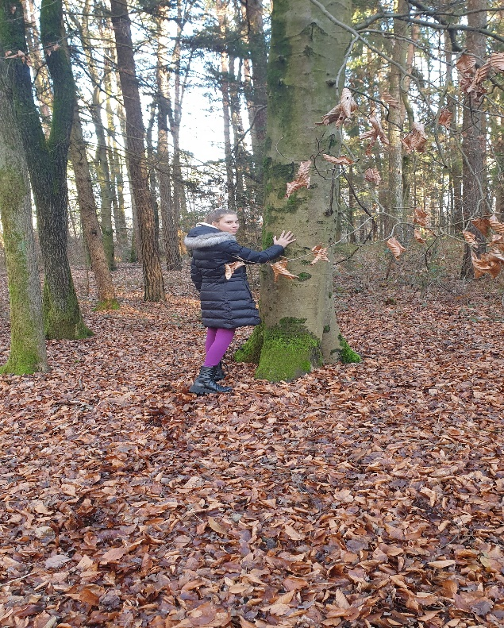
SLIKA 1: Ena izmed postaj, kjer bi otroci skenirali QR kodo

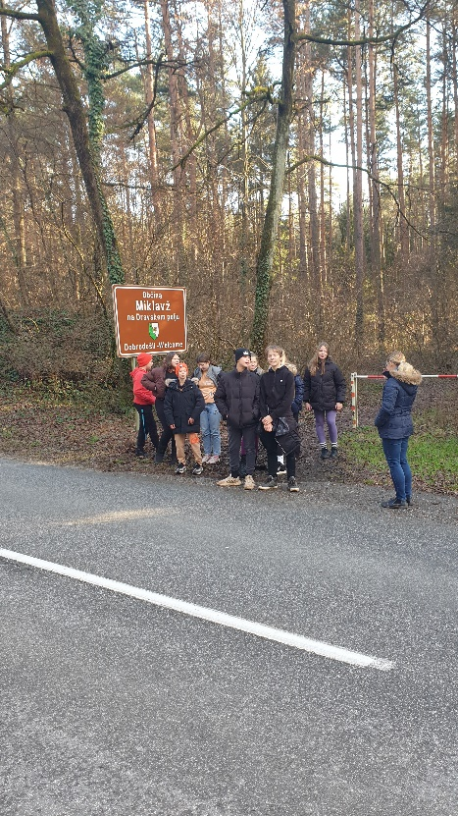
SLIKA 2: Nevaren odsek ceste, ki bi bil potreben zaščite

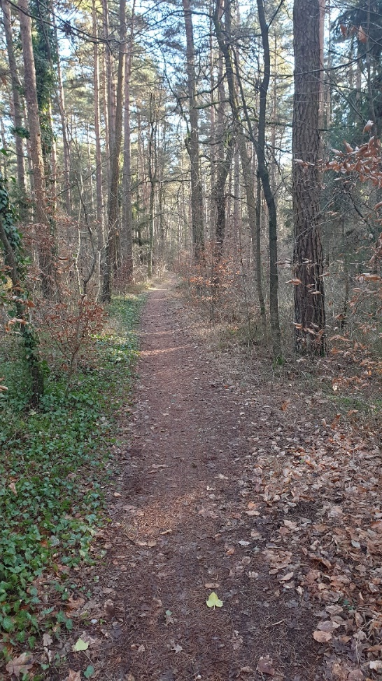
SLIKA 3: Tekaška trasa skozi gozd

  - CILJI
Naši temeljni cilji so:
- nadgraditi kulinarično prireditev v decembru;
- oblikovati in realizirati nov športni dogodek v občini Miklavž na Dravskem polju;
- ustvariti kontinuiteto dogodka, kar pomeni, da bi se tradicionalno odvijal vsak december;
- mlade vzpodbuditi k športu;
- ustvariti razvedrilo med tekom.

  - NAČRTOVANJE DELA
V novembru sta nam učiteljici predstavili temo letošnjega projekta. Razdelili smo se v 4 skupine in pričeli smo z brainstormingom. Imeli smo raznovrstne ideje, kot npr. kmečko tekmovanje, družinsko tekmovanje, iskanje zakladov, športni dogodek na šolskem igrišču, igre brez meja, olimpijske igre ipd. Skupaj smo razmislili in se nekako odločili, da bi lahko organizirali kolesarjenje po Miklavžu, pod imenom Tour de Miklavž. Tej ideji smo dodali anketo za 6., 7. in 8. razrede.
Ko smo že skoraj vse dorekli, smo v decembru dobili zamisel o božičkovem teku. In pri tem smo tudi ostali. Vsakodnevno smo se sestajali v matični in računalniški učilnici, kjer smo si razdelili delo. V preglednici spodaj je prikazana delitev dela po vsebinah.

Uvod | Ariana
Raziskovalno delo: ideje od dogodka | Miha S.
Iskanje idej | Miha S.
Cilji | Vedad
Načrtovanje dela | Eva
Turistične prireditve v Miklavžu | Eva
Kulinarična prireditev Košara sladkih dobrot | Vedad
Šport v Miklavžu | Taja , Lana
Športne površine v Miklavžu | Lana
Tek | Taja
Miklavžev božični tek | Sara , Eva
Časovnica | Tara
Opis dogodka | Sara , Eva
Razvedrilo med tekom | Ariana
Oglaševanje | Sara
Sponzorji, donatorji | Nik
TABELA 1: Razdelitev nalog

Pri nalogi smo uporabljali različne metode dela, kot so:
- anketiranje učencev,
- terensko delo,
- fotografiranje,
- zbiranje podatkov iz različnih virov.

- TURISTIČNE PRIREDITVE V OBČINI MIKLAVŽ

V občini Miklavž smo imeli kar nekaj zanimivih prireditev in to še kar precej v veselem decembru. Pripravili so predstave za najmlajše, obisk Miklavža, božička in dedka mraza, veliko jih je ponujalo praznično gostinsko pogostitev.
Pa si jih poglejmo......
- 2. 12. 2022, PRAVLJIČNA DEŽELA V SKOKAH, v sodelovanju z DU, KS in RK Skoke ter krajani Skok
- 3. 12. 2022, PRIŽIG LUČK V AMFITEATRU, v sodelovanju s Turističnim društvom Miklavž in Vinogradniškim društvom Miklavž
- 3. 12. 2022, KRAPMUSI-strašljiv mimohod, v sodelovanju z belimi demoni
- 4. 12. 2022, OKRASITEV SMREČICE TER PRIŽIG LUČK NA KROŽIŠČU, v sodelovanju s KS Skoke
- 5. 12. 2022, OBISK SVETEGA MIKLAVŽA S SPREMSTVOM (sodelujejo z občino Miklavž na Dravskem polju...)
- 9. 12. 2022, OBLAKOVO POTOVANJE (lutkovna predstava z Alenko Kolman)
- 9. 12. 2022, KRASITEV BOŽIČNO-NOVOLETNEGA DREVESA IN PRIŽIGANJE PRAZNIČNIH LUČK (v sodelovanju s Turističnim društvom Miklavž in KS Miklavž)
- 10. 12. 2022, POHOD OB MEJAH OBČINE MIKLAVŽ NA DRAVSKEM POLJU (Planinsko društvo Miklavž)
- 10. 12. 2022, PRAZNIČNE USTVARJALNE DELAVNICE
- 10. 12. 2022, MIŠO FRAJER (gledališka predstava)
- 11. 12. 2022, BOROVCI V AMFITEATRU – predstava Tetka zima pripravlja zimska oblačila za gozdne živali
- 15. 12. 2022, SMREČICA ZA MEDVEDKA (LUTKOVNA PREDSTAVA)
- 16. 12. 2022, PRAVLJIČNA DEŽELA V SKOKAH (v sodelovanju z DS,KS in RK Skoke ter krajani Skok)
- 16. 12. 2022, PRIHOD DEDKA MRAZA
- 16. 12. 2022, ROCK KONCERT
- 17. 12. 2022, KOŠARA SLADKIH DOBROT (Turistično društvo Miklavž)
- 24. 12. 2022, POHOD K POLNOČNICI V SLIVNICO (KS Dravski Dvor v sodelovanju z DU Modra jesen)
- 30. 12. 2022, PRAVLJIČNA DEŽELA V SKOKAH

  - KULINARIČNA PRIREDITEV KOŠARA SLADKIH DOBROT
V decembru Turistično društvo Miklavž organizira kulinarični dogodek, na katerem predstavi svoje dobrote. Ženske, ki so vanj vključene, so letos pripravile palačinke, ocvrta jabolka, domačo marmelado iz jurke, sadni kruh, piškotke in še več. Ta dogodek se nam zdi pravšnji, saj bi bil veliko bolj obiskan, če bi vzporedno še tekla kakšna druga prireditev, zato se nam naš božični tek zdi ravno pravšnji, saj bi se ob koncu tekmovalci okrepčali z dobrotami. Organizirali bi topel čaj z medom, ki bi morda tiste bolj zmrzljive okrepčal, hkrati pa bi ponudili kaj za posladkat. Zato se nam jedi iz prejšnjega leta zdijo ustrezne.

  - ŠPORT IN ŠPORTNE POVRŠINE V MIKLAVŽU

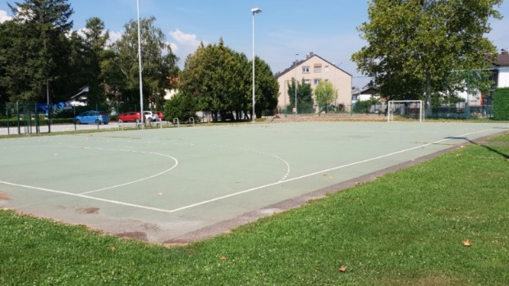
SLIKA 4: Nogometno igrišče V Miklavžu, pred šolo
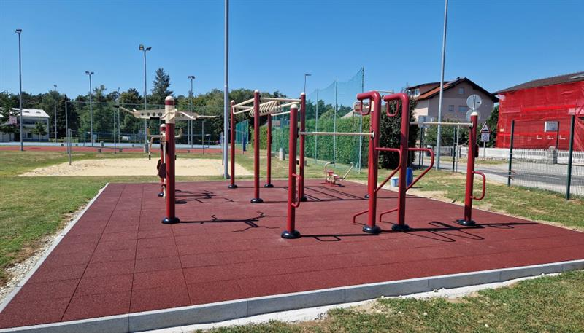
SLIKA 5 : Zunanji fitnes na šolskem igrišču
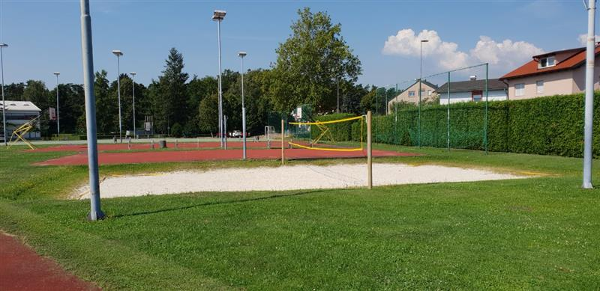
SLIKA 6: Odbojkarsko igrišče na mivki pred šolo

V Miklavžu imamo veliko različnih športnih površin. Največ športnih površin imamo na ozemlju Osnovne šole Miklavž na Dravskem Polju, kjer imamo veliko nogometno igrišče, igrišče za odbojko na mivki, dve košarkarski igrišči ter atletsko stezo za tek na 100 m. Na površini osnovne šole imamo veliko telovadnico, kjer se izvajajo športne prireditve, kot so tekmovanje v nogometu, košarki in druge športne prireditve. Imamo tudi manjšo športno telovadnico s plezalno steno. Ob zunanjih igriščih je tudi zunanji manjši fitnes. V Miklavžu nimamo več športnih površin, saj je občina nekoliko manjša.
V Skokah imamo eno košarkarsko igrišče ter zunanje fitnes naprave – sij poligon, Dobrovce pa nam ponuja veliko travnato površino za nogomet, igrišče za košarko in odbojko.
V naši občini imamo več športnih društev in klubov ter prireditev. Ene izmed teh so:
- v osnovni šoli imamo košarkarsko ekipo, v Miklavžu pa še nogometni klub NK Miklavž ter NK Dobrovce
- v Miklavžu imamo planinsko društvo, ki organizira različne pohode
- vsako leto imamo tudi županov tek
- imamo športno društvo Gibam se za zdravje
- imamo tudi plesno društvo Kuš ni me.
Miklavž na Dravskem polju je majhna občina zato nimamo velike izbire v različnih športih, zato smo predstavili največja športna igrišča ter športne zveze.
3.3 TEK
Tek je osrednja dejavnost naše športne prireditve, zato bi želeli predstaviti, kako tek ugodno vpliva na naše telo.
- Tek nam pomaga živeti bolj zdravo. Je eden izmed najboljših oblik rekreacije. Tek nam omogoča tudi boljši spanec.
- S tekom pokurimo veliko kalorij in hitro pospešimo srčni utrip.
- Dobra stran teka je, da lahko praktično tečemo kjer koli, v naravi ali na tekaški stezi.
- Tek ne krepi samo mišic, ampak tudi srce, pljuča in celoten imunski sistem, zato smo bolj odporni na različne bolezni.
- Tek nam pomaga tudi pridobiti oz. obdržati mišično maso, pridobiti vzdržljivost ter izgubiti odvečne kilograme ali obdržati želeno telesno težo.
- Tek je eden izmed najbolj priljubljenih športov skoraj povsod po svetu. Tek nam pomaga tudi pri zdravju žilnega sistema.

Najbolj nam je znan tek po ravninah, poznamo pa še eno vrsto teka in to je tek v hrib. Dobre strani takega teka v hrib so: povečanje moči, hitrosti in samozavesti. Poveča pa tudi hitrost teka.
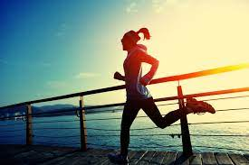 SLIKA 7: Tek v naravi ima pozitivne učinke
4.MIKLAVŽEV BOŽIČNI TEK

4.1 ČASOVNICA

9.30 | Zbiranje tekmovalcev in prevzem tekmovalnih majic
10.30 | Uvod v dogodek – uvodni govor župana, g. Egona Repnika,  navodila za tek, varnost
10.40 | Ogrevanje z Žigo Zagoranskim
11.00 | Začetek teka (pohoda)
13.00 | Konec teka (pohoda)
 | Pogostitev
13.10 | Žrebanje nagrad in zaključek
 | Konec dogodka
TABELA 2: Časovnica dogodka
Dogodek se začne tisto soboto, ki je načrtovana za gostinsko prireditev v amfiteatru, ki je v prazničnem času center dogajanja v Miklavžu. Čas bomo skupaj s Turističnim društvom Miklavž načrtovali v oktobru. Predviden čas dogodka je od 9.30 do 14.00.

4.2 KRAJ DOGODKA

Dogodek se bo začel pred OŠ MIKLAVŽ NA DRAVSKEM POLJU (Cesta v Dobrovce 21, 2204 Miklavž na Dravskem polju). Razgibavanje bo potekalo na šolskem igrišču ob šoli. Začetek teka bo na parkirišču med vrtcem in šolo, konec oz. ciljna črta pa pri amfiteatru, zraven Špara v Miklavžu .
Na sliki spodaj vidimo traso teka, ki je označena z odebeljeno rdečo barvo. Trasa je dolga 3,5 km. Z modro barvo so označene točke, kjer bodo nameščene QR kode.

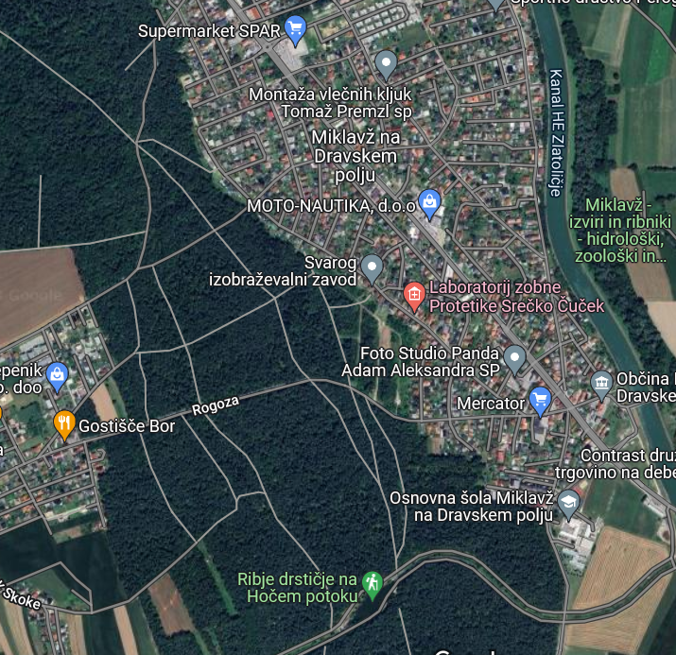
SLIKA 8: Pot trase skozi Miklavški gozd

  - OPIS DOGODKA
4.3.1 pred tekom...
Tekmovalci se zberejo pred šolo, kjer prevzamejo rdeče majčke, ki jih oblečejo na vrhnje oblačilo. Učenci, ki organiziramo Miklavžev božični tek, povemo osnovne informacije o dogodku (trasa teka, opozorilne table, vmesne razvedrilne postaje s QR kodami ...), hkrati jim predstavimo program prireditve po teku.
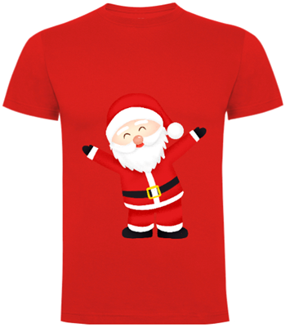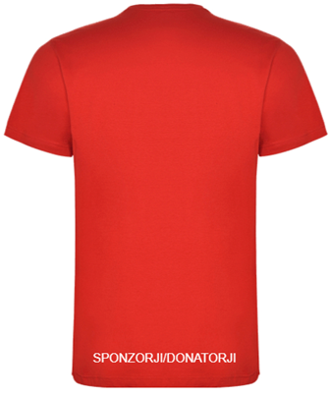
SLIKA 9: Primer majice (z manjkajočimi imeni sponzorjev na hrbtni strani)
Tekmovalce opozorimo, da tečejo na lastno odgovornost, in da za nastale poškodbe, izgube ali odtujitev lastnine ne prevzamemo odgovornosti. Vsak od tekmovalcev dobi listič, ki ga ne sme izgubiti. Nanj bo vpisoval črke, ki jih pridobi pri skeniranju QR kod, ki bodo označene na posameznih delih teka.
Božičkov tek v Miklavžu
Ime in priimek: _____________________________________________
GESLO:
____ ____ ____ ____ ____ ____ ____ ____ ____ ____ ____
SLIKA 10: Primer lističa, ki ga dobi vsak udeleženec
Sledi nagovor župana, mag. Repnika, ki bo pozdravil in vzpodbudil tekmovalce k športu.
Pred tekom načrtujemo razgibavanje in raztezne vaje z Žigom Zagoranskim, ki je mladi slovenski up v teakwondoju in kickboksu.
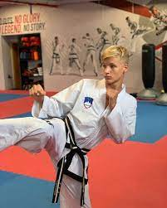
SLIKA 11: Žiga Zagoranski

4.3.2 Med tekom ...
Na poti bo 11 postaj. Na vsaki postaji bodo tudi QR kode. Tekmovalec skenira kodo in prikaže se mu vprašanje. Vprašanja so vezana na božično tematiko. Če pravilno odgovori, se pokaže črka, ki si jo zapiše na listič. Pri zadnji postaji pridobi še 11. črko in nato iz vseh črk tvori ključno besedo. Besedo bo na cilju potreboval, da bi sodeloval v nagradnem žrebanju.

QR KODE:
1. vprašanje 2. vprašanje 3. vprašanje
6. vprašanje 4. vprašanje 5. vprašanje

7. vprašanje 8. vprašanje 9. vprašanje
10. vprašanje 11. vprašanje
Kode smo naredili s pomočjo QR generatorja.
V primeru, če se komu kaj zgodi, bo na vsaki postaji stal eden ali dva od organizatorjev za nudenje pomoči, v parku pa bi imeli zdravnika v primeru hudih poškodb.
Pot je dobro označena s smerokazi z božičnimi motivi in trakovi, da se ne bi kdo izgubil oz. zašel na drugo pot.

4.3.3 Po teku...

Predviden zaključek teka je ob 13. uri. Ko udeleženci pridejo do konca, v ciljno areno, ki je predvidoma naš amfiteater v središču Miklavža, se bodo vsi lahko okrepčali s prigrizki in pijačo, ki bodo na stojnicah v sklopu prireditve Košara sladkih dobrot, ki tam že poteka od jutra. List, ki ga bodo imeli za ključno besedo, bodo po koncu teka vrgli v boben za žreb. Pred tem pa bodo na list še morali napisat svoje ime in priimek.
Izžrebali bomo 3 nagrade. Če pa beseda, ki smo jo žrebali ni pravilna, žrebamo vnovič.
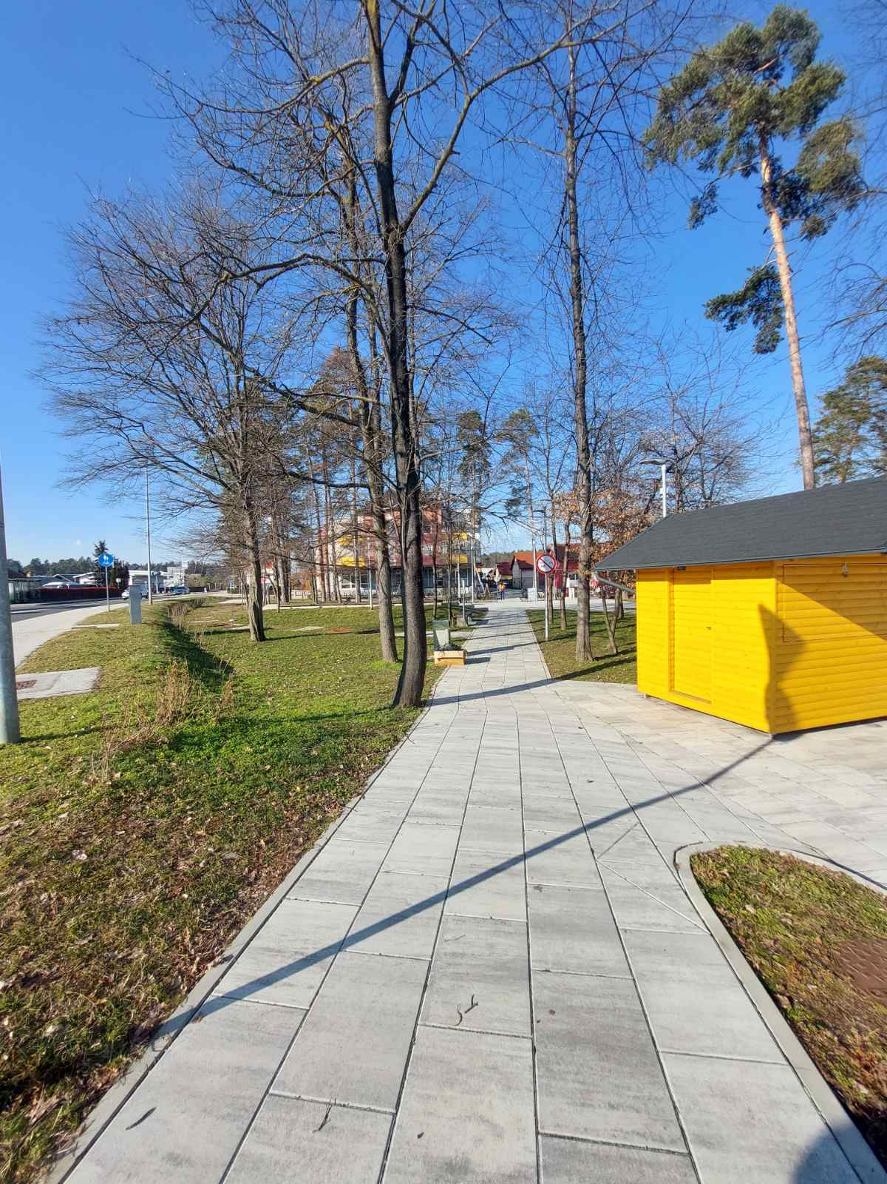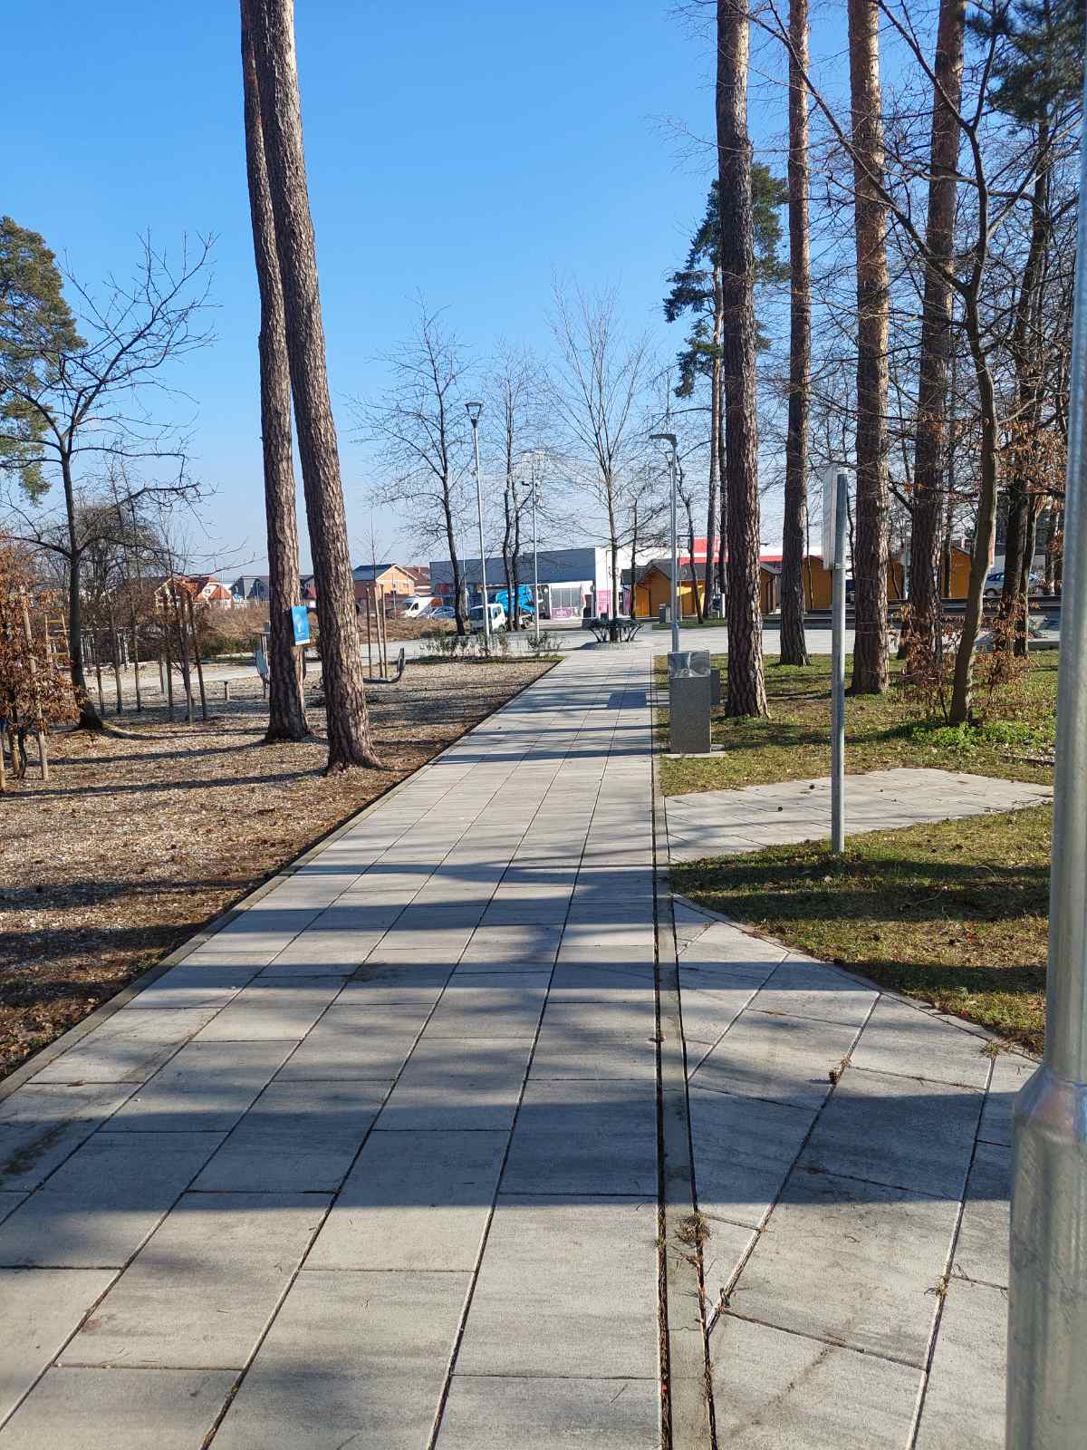

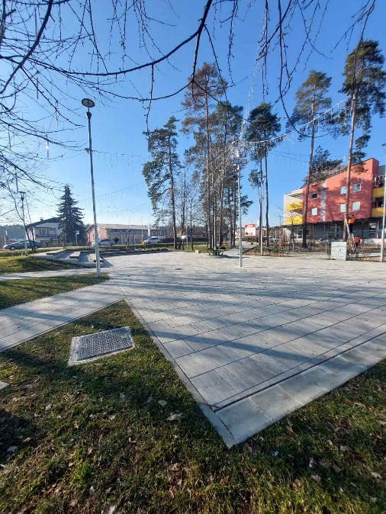

SLIKA 12, 13, 14: Cilj teka v amfiteatru

Ob zaključku podelimo tri nagrade. Pri nagradah bi nam finančno oz. materialno pomagalo Turistično društvo Miklavž, donatorji in sponzorji.

Primeri nagrad:
1. mesto - čebelji let (zipline)
2. mesto - 2 karti za kino
3. mesto - boni za nakupovalno središče (Europark ...)

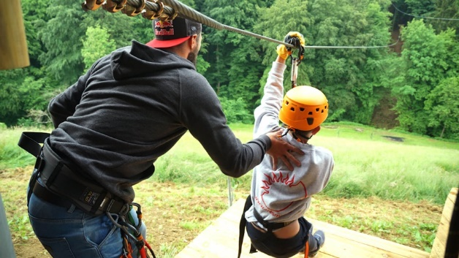
SLIKA 15: Zipline Čebelji let v Malečnik
5 OGLAŠEVANJE
Da bi čim več ljudi oz. otrok izvedelo za ta dogodek, smo razmislili o oglaševanju in objavi dogodka.
Dogodek bi lahko objavili:
- v miklavškem časopisu Naši izviri, ki izide enkrat mesečno;
- na reklamnih panojih, ki stojijo ob avtobusnih postajah, igriščih in določenih trgovinah, na občini, v parku;
- razdelili letake po šoli in predstavili dogodek na šolski spletni strani;
- izobesili bi plakate na različnih javnih mestih, kjer je dovoljeno;
- objavili na facebooku občine Miklavž na Dravskem polju;
- objavili bi tudi na spletni strani občine Miklavž na Dravskem polju;
- ker si želimo, da čim več otrok izve za tovrstni dogodek, bi uporabili vozilo v oglaševalne namene in tako po občini z zvočnika vabili naše mladostnike.

6. SPONZORJI IN DONATORJI
Za lažjo uresničitev dogodka smo se odločili za nekaj sponzorjev iz Miklavža in okolice, ki bi nam lahko donirali nekaj denarja za nagrade, majčke, hrano, pijačo ipd. Mi pa bi logotipe sponzorjev natisnili na hrbtno stran majic. Tudi na prireditvenem prostoru bi bil prostor za brezplačno oglaševanje naših sponzorjev. Sponzorji, s katerimi bi sodelovali so:
- Geli Fun Plac, d.o.o.
- Kovinarstvo Bučar d.o.o.
- Moto Nautika d.o.o
- Contrast d.o.o.
- Dobrodej d.o.o.

Donacija je brezpogojno plačilo oziroma prispevek v denarju ali naravi, ki ga prejme zavod, ustanova, verska skupnost, zbornica, reprezentativni sindikat, od fizične ali pravne osebe, brez obveznosti vračila in se ne nanaša na plačilo za proizvode ali storitve. O donacijah govorimo takrat, ko podjetje podari denarna sredstva določeni organizaciji, brez proti usluge. Organizacija, ki prejme donacijo, nima nobene obveznosti do donatorja.
Glavni donator za naš dogodek bosta Turistično društvo Miklavž in Občina Miklavž na Dravskem polju.

7. SODELOVANJE Z LOKALNIM TURISTIČNIM DRUŠTVOM IN OBČINO MIKLAVŽ NA DRAVSKEM POLJU

Povezali smo se tudi z lokalni turističnim društvom - Turistično društvo Miklavž, in sicer s predsednico društva, gospo Sonjo Horvat Tušek. Sestali smo se v četrtek, 26. 1. 2023. Predsednici društva smo predstavili svojo nalogo in našo idejo o popestritvi ter dopolnitvi dogodka, saj smo učenci ugotovili, da so se dogodka Košara sladkih dobrot udeležili predvsem starejši občani, mladih pa skoraj ni bilo. Na društvu so se strinjali z nami, da bi bilo na dogodek potrebno privabiti tudi mlade in so bili nad našo idejo navdušeni, zato so nam dali priložnost, da se ob dogodkih v prazničnem decembru v letu 2023 tudi vključimo z našo idejo. Dogodke in program začnejo pripravljati v začetku oktobra in takrat nas bodo kontaktirali. Pripravljeni so nas tudi finančno podpreti (financirali bi nagrade in finančno pomagali pri nabavi majic) in pomagati pri organizaciji dogodka (npr. varovanje nevarnih odsekov poti).

8. ZAKLJUČEK

Učenci smo bili na začetku izdelave turistične naloge nekoliko v skrbeh, saj bi naša naloga morala izhajati iz že obstoječega športnega dogodka. Teh pa imamo v naši občini, razen nekaj košarkarskih in nogometnih tekem, nimamo. Tudi predstavljeni primeri so temeljili na zelo znanih in odmevnih športnih dogodkih.
Ko smo ugotovili, da iz obstoječega športnega dogodka enostavno ne moremo izhajati, ker tega v naši občini ni, smo se odločili, bomo mi organizirali športni dogodek za mlade in tako popestrili eno od obstoječih prireditev v občini Miklavž.
Pri pisanju naloge smo se naučili, da je lažje opraviti nalogo, če jo opravimo v skupini. Delo smo si razdelili, včasih smo delali individualno, včasih v dvojicah. Vedno pa smo se morali med seboj dogovarjati. Pri tem smo se morali naučiti strpnosti in prilagajanju eden drugemu. Delali smo tudi na terenu, saj smo morali izbrati traso in si jo ogledati ter ugotoviti, ali je primerna.
Na precejšnjo težavo smo naleteli tudi pri sestavi naloge, saj smo se take naloge vsi lotevali prvič. Tako nismo vedeli, kako se sploh lotiti naloge, kje začeti, kje iskati vire. Pri tem sta nam veliko pomagali naši mentorici. Veseli smo, da smo se lotili naloge, saj smo se naučili veliko uporabnega.
Vsekakor pa upamo, da naš dogovor s Turističnim društvom Miklavž velja in bomo letos v decembru v sodelovanju z društvom in občino tudi izvedli.

9. VIRI IN LITERATURA

https://qr.io/?gclid=EAIaIQobChMItoKm87aI_QIVD7rtCh30rAQvEAAYASAAEgJi1PD_BwE (izdelava QR kod)
https://tiskarna.online/?pg=globalTTfd_freedesign_flex#catOptions=colour%7E715%7Cquantity%7E100%7Csize%7E679%7Cgroup%7E664%7Cmp_hidden%7E127971%7Cproduct%7E659%7Cfrontback%7E127973%7Cshipping%7E162%7Cmaterial%7E729&design_id=7865&corporate_design_id=110
https://hi-in.facebook.com/proeliumsportsagency/photos/%C5%BEiga-zagoranski-danes-za%C4%8Denja-nastope-na-evropskem-prvenstvu-v-wako-kickboxingu-/2825771617493505/
https://www.google.com/maps/place/2204+Miklav%C5%BE+na+Dravskem+polju/@46.5034667,15.6897203,3120m/data=!3m1!1e3!4m6!3m5!1s0x476f7a6ba5f8e8a7:0x5ecb863fae714f04!8m2!3d46.5082628!4d15.6952065!16zL20vMGJuaHE0?hl=sl
https://www.miklavz.si/
https://www.slovenijatece.si/10-pozitivnih-ucinkov-teka
R. Šugman (1995), Športna prireditev. Ljubljana. Fakulteta za šport

Podatki o šoli:

Datum: 13.2.2023

SKUPNA IZJAVA ŠOLE

Izjavljamo, da so učenci in starši učencev seznanjeni s potekom 37. festivala Turizmu pomaga lastna glava. Soglašajo z javno objavo rezultatov z imeni in fotografijami sodelujočih.

Sodelujoči učenci:

Ariana Velički
Eva Edelbaher Veis
Miha Silič
Lana Mirt
Taja Tkalec
Sara Sgerm
Nik Ivaniševič
Vedad Suljić
Tara Pintarič
Miha Podgorelec
Žana Lovrec

Mentorici: | Ravnateljica:
Janja Draškovič, prof. | Dušanka Mihalič Mali, prof.
Jasmina Karakaš, prof.

